Razon para adoptar principios de CI/CD

Acelera

Reduce el impacto de cambios,

Protege a los clientes y el negocio, ya que permite un mayor monitoreo de las aplicaciones.

Métricas DORA.

Se compone de 4 métricas.

* Frecuencia del desarrollo (Permite medir la agilidad de los equipos)
* Tiempo que transcurre para que un cambio de código sube a producción ()
* Tiempo para recuperarse de un fallo en producción
* Porcentaje de despliegue de las fallas en producción.

Etapas del proceso para un nuevo Release.

Source > Build > Test > Production.

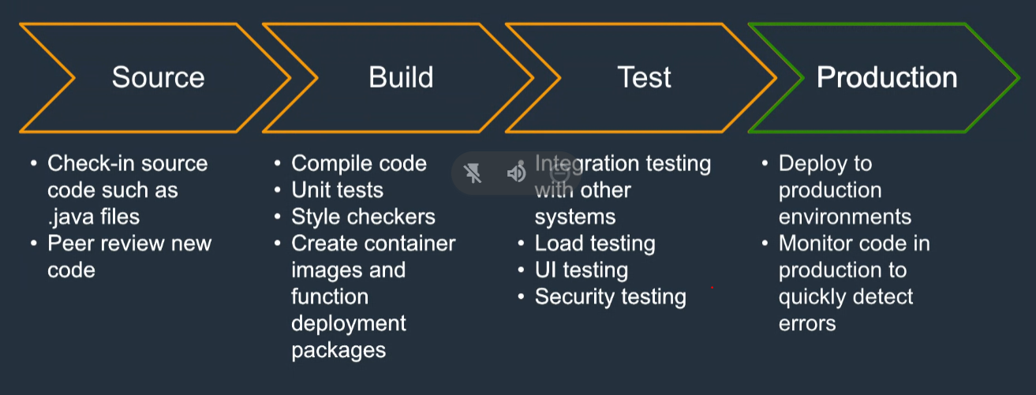

Herramientas de amazon para CI/CD

